雙月號: 2025年2月 編輯設計：胡珺崴老師 林慧珺老師

園 長： 劉美玲園長

發行園所：財團法人天主教耶穌會附設東寧幼兒園

園址：新竹縣竹東鎮東寧路一段163號 TEL:(03)5962043

網址：<Http://beauti4.topschool.com.tw>

**東寧心 最用心**

園長的話:

年後又進入流感的高峰期，孩子生病了作為家長肯定焦急又心慌！三種幼兒常見疾病，提醒家長進入冬季，需小心防範以下疾病：

**流感：**重症機率高，相關感染包含肺炎、心肌炎、腦部感染及呼吸道融合病毒等就呼吸道融合病毒（RSV）而言，因病毒容易跑到氣管裡，造成氣管與肺部發炎，發燒機率高，嚴重甚至會影響呼吸。

**腸病毒：**常見特徵為發燒、嘴巴出現紅點或破洞（喉嚨後方）、手足口症等。

**肺炎鏈球菌：**此為感染肺炎、中耳炎、鼻竇炎最常見的細菌。

針對以上三種幼兒疾病，日常生活中，家長可以從內、外兩方面留意孩子的健康狀況。就內部而言，可以主動帶孩子接種疫苗，雖然可能會有一些副作用，經過適當休息、治療後都可獲得改善。此外，也特別提醒家長，要多留意孩童本身的過敏性鼻炎、氣喘等問題，因為預防勝於治療。就外部而言，除了教導正確戴口罩、洗手方式，也要注意孩子的生活習慣，例如飲食方面，可多補充富含益生菌、鋅、維生素ｃ食物；睡眠方面，根據美國國家睡眠基金會（National Sleep Foundation）建議，學齡前兒童應睡 10 至 13 個小時以上為佳。雖執行上較困難，家長可彈性調整，或於睡前以靜態儀式如洗澡、唸故事書，培養孩子的入睡習慣。讓你、我攜手為孩子的健康把關。

大班主題~台灣好好玩

透過繪本故事《臺灣最美的風景》作為探索前導，主題初始，先從念唱兒歌中引導幼兒探索臺灣的美食和景點，繼而讓幼兒和家人一同參與班級小旅行，參與和探訪家鄉在地的景點和美食，並進一步讓幼兒試著練習介紹自己的家鄉，逐步認識臺灣的自然環境、物產和動植物。接著，再帶著幼兒觀察生活周遭的人們，認識住在臺灣的族群與使用的語言，從中發現到臺灣是一個多元文化的國家，並帶著幼兒以觀察、蒐集資料、實地走訪等方式，讓幼兒了解與接觸臺灣的民俗節慶活動。希望幼兒能與家人一同體驗臺灣的美好，看到臺灣最美的風景。

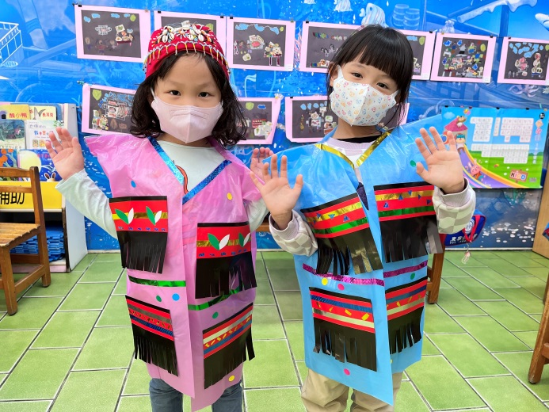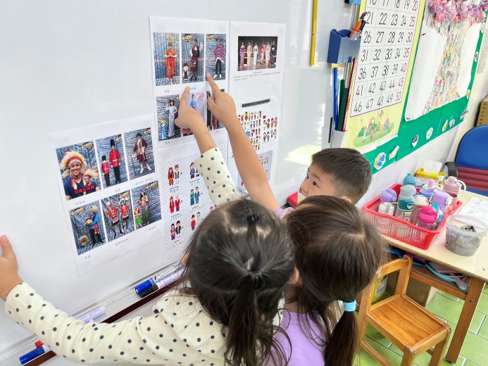

認識各國的傳統服飾 創意臺灣原住民服飾

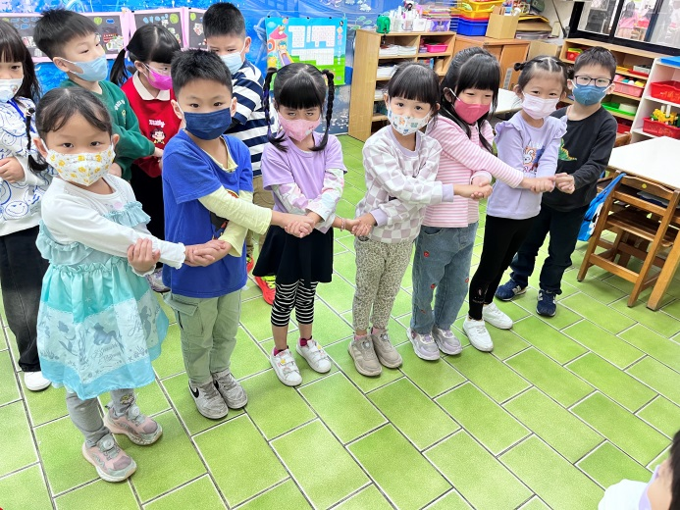

讓我們一起來跳豐年祭舞蹈吧

中班主題~這是什麼洞?

主題歷程~~

我們透過繪本封面出現的第一個洞就開始引發幼兒的好奇心，藉由問與答，訓練幼兒思考的能力，先猜猜看這是什麼洞？洞裡可能有什麼？在文字與圖片的引導下，讓幼兒了解每個洞有不同的功能與意義,延伸出一系列與洞有關的課程活動。

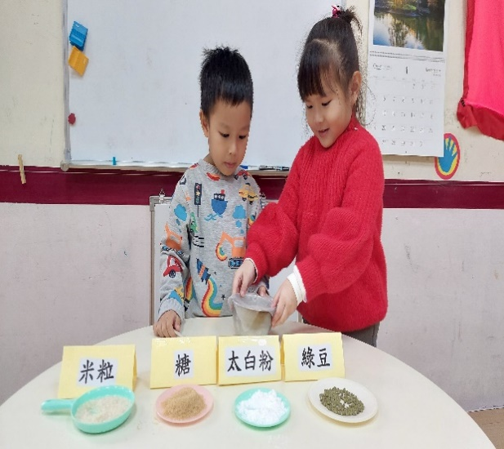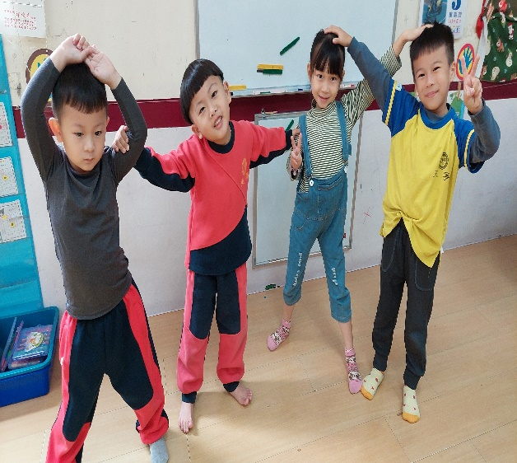

肢體活動~一起洞一洞 科學實驗室~過篩實驗

主題尾聲，我們統整出主題課程內涵與學習成果，引導幼兒著手規畫與準備「洞洞博覽會」主題成果發表活動。期望透過這些主題活動的設計，累積與擴展幼兒更多姿多彩的生活經驗，讓幼兒享受更多元的學習樂趣！

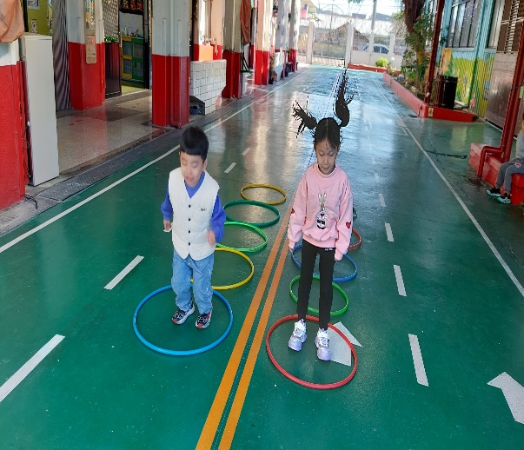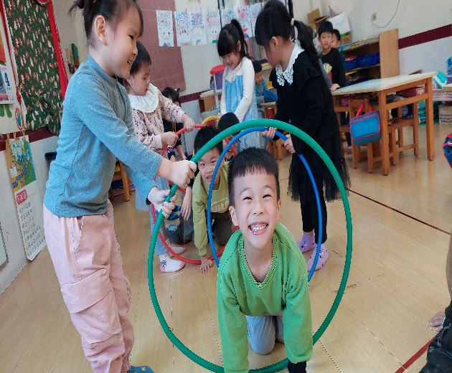

洞洞博覽會~快樂過山洞 洞洞博覽會~兔子蹦蹦跳

**小班主題~上學去~**

**孩子運動有什麼好處?**

**1. 促進大腦神經發展**

兒童運動可以刺激大腦神經元的生長，並促進神經訊號間的連結與活動，有助於提升孩子學習、記憶、專注、思維、空間等認知能力，通常肢體協調度越高、活動力越豐富的孩子，在課業或學習上表現也會越好。

**2. 提升兒童體適能**

體適能指的是身體適應外界的能力，包含心肺、肌力、肌耐力及柔軟度等，在發育期間多接觸不同類型的運動，可以幫助孩子培養動作控制及肢體協調度，未來在從事其他運動項目時，也比較不容易發生運動傷害。

**3. 提升情緒管控能力**

運動會刺激大腦分泌腦內啡，腦內啡具有止痛、抗憂鬱、緩解焦慮的功效，可以幫助我們減輕壓力、安定情緒、提升自信心，因此從小接觸運動，不僅可以提升情緒控管能力外，未來孩子即便需要踏入陌生環境時，也比較不容易出現焦慮、害怕的情緒。

**4. 增強身體免疫力**

運動除了能幫助刺激肌肉骨骼生長外，也能同步提升心肺循環、呼吸系統的健康，幫助增強身體的免疫力，讓身體更有能量抵抗環境中各種病毒、細菌的攻擊，減少罹患感冒、流感等流行性疾病的風險。

**5. 培養人際關係**

大多數的兒童運動課程都是採用團體式教學，在和其他小朋友運動、交流的過程中，也能同步培養孩子團隊合作、情緒共感、互助互信等人際關係應對技巧，幫助孩子更快速適應學校、社會等團體生活。

規律運動除了可以維持身體健康外，更能夠幫助提升生活及工作上的表現，且對於正在發育的兒童來說，運動更能夠有效刺激肌肉骨骼的發展，並提升身體的免疫力，降低生病的風險。

家長在挑選兒童運動課程時，除了要考量到孩子的興趣外，還要注意課程是否具備大肌肉活動、多方向性及遊戲化教學三個要件，選擇正確的運動課程，更能讓孩子在快樂中學習，同時也對身體發育帶來正向的幫助。

